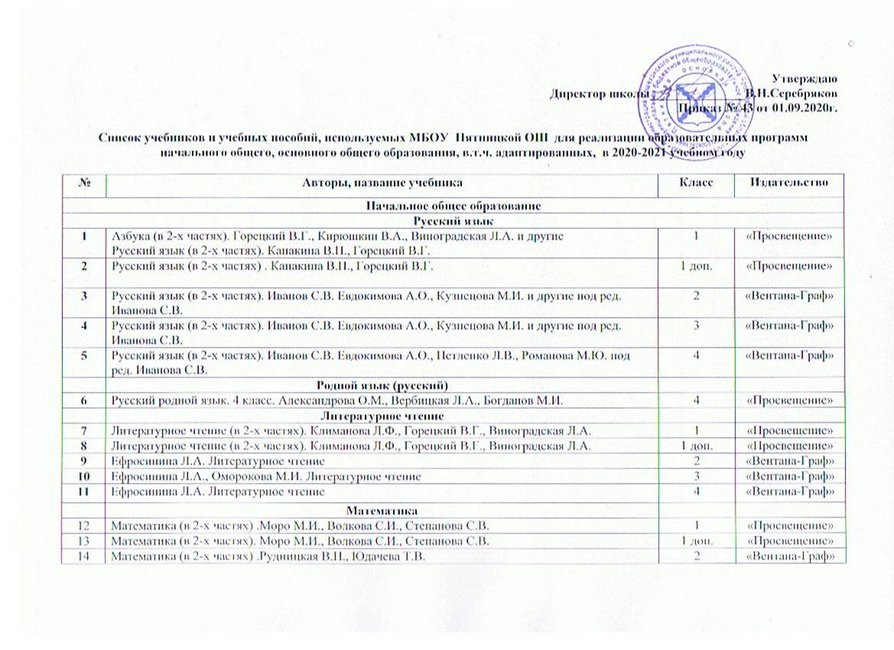
Утверждаю
Директор школы_______________В.Н.Серебряков
Приказ № 43 от 01.09.2020г.

Список учебников и учебных пособий, используемых МБОУ Пятницкой ОШ для реализации образовательных программ начального общего, основного общего образования, в.т.ч. адаптированных, в 2020-2021 учебном году

№ | Авторы, название учебника | Класс | Издательство
Начальное общее образование
Русский язык
1 | Азбука (в 2-х частях). Горецкий В.Г., Кирюшкин В.А., Виноградская Л.А. и другие  Русский язык (в 2-х частях). Канакина В.П., Горецкий В.Г. | 1 | «Просвещение»
2 | Русский язык (в 2-х частях) . Канакина В.П., Горецкий В.Г. | 1 доп. | «Просвещение»
3 | Русский язык (в 2-х частях). Иванов С.В. Евдокимова А.О., Кузнецова М.И. и другие под ред. Иванова С.В. | 2 | «Вентана-Граф»
4 | Русский язык (в 2-х частях). Иванов С.В. Евдокимова А.О., Кузнецова М.И. и другие под ред. Иванова С.В. | 3 | «Вентана-Граф»
5 | Русский язык (в 2-х частях). Иванов С.В. Евдокимова А.О., Петленко Л.В., Романова М.Ю. под ред. Иванова С.В. | 4 | «Вентана-Граф»
 | Родной язык (русский)
6 | Русский родной язык. 4 класс. Александрова О.М., Вербицкая Л.А., Богданов М.И. | 4 | «Просвещение»
 | Литературное чтение
7 | Литературное чтение (в 2-х частях). Климанова Л.Ф., Горецкий В.Г., Виноградская Л.А. | 1 | «Просвещение»
8 | Литературное чтение (в 2-х частях). Климанова Л.Ф., Горецкий В.Г., Виноградская Л.А. | 1 доп. | «Просвещение»
9 | Ефросинина Л.А. Литературное чтение | 2 | «Вентана-Граф»
10 | Ефросинина Л.А., Оморокова М.И. Литературное чтение | 3 | «Вентана-Граф»
11 | Ефросинина Л.А. Литературное чтение | 4 | «Вентана-Граф»
 | Математика
12 | Математика (в 2-х частях) .Моро М.И., Волкова С.И., Степанова С.В. | 1 | «Просвещение»
13 | Математика (в 2-х частях). Моро М.И., Волкова С.И., Степанова С.В. | 1 доп. | «Просвещение»
14 | Математика (в 2-х частях) .Рудницкая В.Н., Юдачева Т.В. | 2 | «Вентана-Граф»
15 | Математика (в 2-х частях) .Рудницкая В.Н., Юдачева Т.В. | 3 | «Вентана-Граф»
16 | Математика (в 2-х частях) .Рудницкая В.Н., Юдачева Т.В. | 4 | «Вентана-Граф»
 | Окружающий мир
17 | Окружающий мир ( в 2-х частях). Плешаков А.А. | 1 | «Просвещение»
18 | Окружающий мир ( в 2-х частях). Плешаков А.А. | 1 доп. | «Просвещение»
19 | Окружающий мир ( в 2-х частях). Виноградова Н.Ф. | 2 | «Вентана-Граф»
20 | Окружающий мир ( в 2-х частях). Часть 1: Виноградова Н.Ф., Калинова Г.С., Часть 2: Виноградова Н.Ф. | 3 | «Вентана-Граф»
21 | Окружающий мир ( в 2-х частях). Виноградова Н.Ф. | 4 | «Вентана-Граф»
 | Иностранный язык
22 | Немецкий язык ( в 2-х частях). Бим И.Л., Рыжова Л.И. . | 2 | «Просвещение»
23 | Немецкий язык (в 2-х частях). Бим И.Л., Рыжова Л.И., Фомичева Л.М., | 3 | «Просвещение»
24 | Немецкий язык (в 2-х частях). Бим И.Л., Рыжова Л.И. | 4 | «Просвещение»
 | Технология
25 | Технология Хохлова М.В., Синица Н.В., Симоненко В.Д., Семенович Н.А., Матяш Н.В.. | 1 | «Вентана -Граф»
26 | Технология.Хохлова М.В., Синица Н.В., Симоненко В.Д., Семенович Н.А., Матяш Н.В. | 1 доп. | «Вентана -Граф»
27 | Технология. Хохлова М.В., Синица Н.В., Симоненко В.Д., Семенович Н.А., Матяш Н.В., Самородский П.С. | 2 | «Вентана -Граф»
28 | Технология. Хохлова М.В., Синица Н.В., Симоненко В.Д., Семенович Н.А., Матяш Н.В., Самородский П.С. | 3 | «Вентана -Граф»
29 | Технология. Хохлова М.В., Синица Н.В., Семенович Н.А., Матяш Н.В. | 4 | «Вентана -Граф»
 | Изобразительное искуссство
30 | Изобразительное искусство. Неменская Л.А. /Под ред.Неменского Б.М | 1 | «Просвещение»
31 | Изобразительное искусство. Неменская Л.А. /Под ред.Неменского Б.М | 1 доп. | «Просвещение»
32 | Изобразительное искусство. Коротеева Е.И./ Под ред.Неменского Б.М. | 2 | «Просвещение»
33 | Изобразительное искусство. Горяева Н.А. и др./Под ред.Неменского Б.М. | 3 | «Просвещение»
34 | Изобразительное искусство. Неменская Л.А./Под ред.Неменского Б.М. | 4 | «Просвещение»
 | Основы религиозных культур и светской этики
35 | Основы православной культуры. Кураев А.В. | 4-5 | «Просвещение»
 | Музыка
36 | Музыка. Критская Е.Д., Сергеева Г.П., Шмагина Т.С. | 1 | «Просвещение»
37 | Музыка. Критская Е.Д., Сергеева Г.П., Шмагина Т.С. | 1 доп. | «Просвещение»
38 | Музыка. Критская Е.Д., Сергеева Г.П., Шмагина Т.С. | 2 | «Просвещение»
39 | Музыка. Критская Е.Д., Сергеева Г.П., Шмагина Т.С. | 3 | «Просвещение»
40 | Музыка. Критская Е.Д., Сергеева Г.П., Шмагина Т.С. | 4 | «Просвещение»
 | Физическая культура
41 | Физическая культура. Матвеев А.П. | 1 | «Просвещение»
42 | Физическая культура. Матвеев А.П. | 1 доп. | «Просвещение»
43 | Физическая культура. Матвеев А.П. | 2 | «Просвещение»
44 | Физическая культура. Матвеев А.П. | 3-4 | «Просвещение»
 | Основное общее образование
 | Русский язык
45 | Русский язык. Разумовская М.М., Львова С.И., Капинос В.И. и др. | 5 | «Дрофа»
46 | Русский язык. Разумовская М.М., Львова С.И., Капинос В.И. и др. | 6 | «Дрофа»
47 | Русский язык. Разумовская М.М., Львова С.И., Капинос В.И. и др. | 7 | «Дрофа»
48 | Русский язык. Разумовская М.М., Львова С.И., Капинос В.И. и др. | 8 | «Дрофа»
49 | Русский язык. Разумовская М.М., Львова С.И., Капинос В.И. и др. | 9 | «Мнемозина»
 | Литература
50 | Литература (в 2-х частях). Меркин Г.С. | 5 | «Просвещение»
51 | Литература (в 2-х частях). Меркин Г.С. | 6 | «Просвещение»
52 | Литература. Москвин Г.В., Пуряева Н.Н., Ерохина Е.Л. | 7 | «Вентана-Граф»,
53 | Литература. Москвин Г.В., Пуряева Н.Н., Ерохина Е.Л. | 8 | «Вентана-Граф»,
54 | Литература. Москвин Г.В., Пуряева Н.Н., Ерохина Е.Л. | 9 | «Вентана-Граф»,
 | Иностранный язык
55 | Немецкий язык. Бим И,Л., РыжоваЛ.И. | 5 | «Просвещение»
56 | Немецкий язык (в 2-х частях).Бим И.Л., Садомова Л.В., Санникова Л.М. | 6 | «Просвещение»
57 | Немецкий язык Бим И,Л., Садомова Л.В., Артемова Н.А. | 7 | «Просвещение»
58 | Немецкий язык .Бим И,Л., Санникова Л.М., Картова А.С. | 8 | «Просвещение»
59 | Немецкий язык .Бим И,Л., Садомова Л.В. Каплина О.В. | 9 | «Просвещение»
 | Второй иностранный язык (английский)
60 | Английский язык. Второй иностранный. Афанасьева О.В., Михеева И.В. |  | «Дрофа»
 | Математика
61 | Математика. Дорофеев Г.В. Шарыгин И.Ф., Суворова С.Б. и др. | 5 | «Просвещение»
62 | Математика. Дорофеев Г.В. Шарыгин И.Ф., Суворова С.Б. и др. | 6 | «Просвещение»
63 | Алгебра Дорофеев Г.В., Суворова С.Б., Бунимович Е.А. и др. | 7 | «Просвещение»
64 | Алгебра Дорофеев Г.В., Суворова С.Б., Бунимович Е.А. и др. | 8 | «Просвещение»
65 | Алгебра. Дорофеев Г.В., Суворова С.Б., Бунимович Е.А. и др. | 9 | «Просвещение»
66 | Геометрия. Атанасян Л.С., Бутузов В.Ф., Кадомцев С.Б. и др. | 7-9 | «Просвещение»
 | Информатика
67 | Информатика. И.Г.Семакин, Л.А.Залогова | 7 | «БИНОМ. Лаборатория знаний»
68 | Информатика. И.Г.Семакин, Л.А.Залогова | 8 | «БИНОМ. Лаборатория знаний»
69 | Информатика. И.Г.Семакин, Л.А.Залогова | 9 | «БИНОМ. Лаборатория знаний»
 | История России
70 | История России (в 2-х частях). Арсентьев Н.М., Данилов А.А., Стефанович П.С. и другие; под редакцией Торкунова А.В. | 6 | «Просвещение»
71 | История России (в 2-х частях). Арсентьев Н.М., Данилов А.А., Курукин И.В. и другие; под редакцией Торкунова А.В. | 7 | «Просвещение»
72 | История России (в 2-х частях). Арсентьев Н.М., Данилов А.А., Курукин И.В. и другие; под редакцией Торкунова А.В. | 8 | «Просвещение»
73 | История России (в 2-х частях). Арсентьев Н.М., Данилов А.А., Левандовский А.А. и другие; под редакцией Торкунова А.В. | 9 | «Просвещение»
 | Всеобщая история
74 | Всеобщая история. История Древнего мира. Вигасин А.А., Годер Г.И., Свенцицкая И.С.; под редакцией Искендерова А.А. | 5 | «Просвещение»
75 | Всеобщая история. История Средних веко. Агибалова Е.В., Донской Г.М.; под редакцией Сванидзе А.А. | 6 | «Просвещение»
76 | Всеобщая история. История Нового времени. Юдовская А.Я., Баранов П.А., Ванюшкина Л.М.; под редакцией Искендерова А.А. | 7 | «Просвещение»
77 | Всеобщая история. История Нового времени. Юдовская А.Я., Баранов П.А., Ванюшкина Л.М. и другие; под редакцией Искендерова А.А. | 8 | «Просвещение»
78 | Всеобщая история. История Нового времени. Юдовская А.Я., Баранов П.А., Ванюшкина Л.М. и другие; под редакцией Искендерова А.А. | 9 | «Просвещение»
 | Обществознание
79 | Обществознание. Боголюбов Л.Н., Виноградова Н.Ф., Городецкая Н.И. и др.. | 6 | «Просвещение»
80 | Обществознание. Боголюбов Л.Н., Иванова Л.Ф., Городецкая Н.И. и др.. | 7 | «Просвещение»
81 | Обществознание. Боголюбов Л.Н., Лабезникова А.Ю., Городецкая Н.И. и др.. | 8 | «Просвещение»
82 | Обществознание. Боголюбов Л.Н., Лабезникова А.Ю., МатвеевА.И. и др.. | 9 | «Просвещение»
 | География
83 | География. Алексеев А.И., Николина В.В., Липкина Е.К. и др.. | 5-6 | «Просвещение»
84 | География. Алексеев А.И., Николина В.В., Липкина Е.К. и др.. | 7 | «Просвещение»
85 | География. Алексеев А.И., Николина В.В., Липкина Е.К. и др.. | 8 | «Просвещение»
86 | География. Алексеев А.И., Николина В,В. | 9 | «Просвещение»
 | Биология
87 | Биология. Пасечник В.В., Суматохин С.В., Калинова Г.С. и другие; под редакцией Пасечника В.В. | 5-6 | «Просвещение»
88 | Биология. Сухорукова Л.Н., Кучменко В.С., Колесникова И.Я. | 7 | «Дрофа»
89 | Биология. Сухорукова Л.Н., Кучменко В.С., Цехмистренко Т.А | 8 | «Дрофа»
90 | Биология. Сухорукова Л.Н., Кучменко В.С. | 9 | «Дрофа»
 | Физика
91 | Физика. Белага В.В., Ломаченков И.А., Панебратцев Ю.А. | 7 | «Просвещение»
92 | Физика. Белага В.В., Ломаченков И.А., Панебратцев Ю.А. | 8 | «Просвещение»
93 | Физика. Белага В.В., Ломаченков И.А., Панебратцев Ю.А. | 9 | «Просвещение»
 | Химия
94 | Химия. Габриелян О.С. | 8 | «Дрофа»
95 | Химия. Габриелян О.С. | 9 | «Дрофа»
 | Изобразительное искусство
96 | Изобразительное искусство. Горяева Н.А., Островская О.В. /Под ред. Неменского Б.М. | 5 | «Просвещение»
97 | Изобразительное искусство. Неменская Л.А./Под ред. Неменского Б.М. | 6 | «Просвещение»
98 | Изобразительное искусство. Питерских А.С., Гуров Г.Е. / Под ред. Неменского Б.М. | 7 | «Просвещение»
99 | Изобразительное искусство. Питерских А.С. / Под ред. Неменского Б.М. | 8 | «Просвещение»
 | Музыка
100 | Музыка.Сергеева Г.П. Критская Е.Д | 5 | «Просвещение»
101 | Музыка. Сергеева Г.П. Критская С.Д. | 6 | «Просвещение»
102 | Музыка. Сергеева Г.П., Критская С.Д. | 7 | «Просвещение»
103 | Искусство. Сергеева Г.П. Кашекова И.Э., Критская С.Д. | 8-9 | «Просвещение»
 | Физическая культура
104 | Физическая культура Матвеев А.П. | 5 | «Просвещение»
105 | Физическая культура. Матвеев А.П. | 6-7 | «Просвещение»
106 | Физическая культура . Матвеев А.П. | 8-9 | «Просвещение»
 | Основы безопасности жизнедеятельности
107 | Смирнов А.Т., Хренников Б.О. / Под ред. Смирнова А.Т. Основы безопасности жизнедеятельности | 8 | «Просвещение»
108 | Смирнов А.Т., Хренников Б.О./Под ред.Смирнова А.Т. Основы безопасности жизнедеятельности | 9 | «Просвещение»
 | Технология
109 | Правдюк В.Н., Самородский П.С., Симоненко В.Д. /Под ред.Симоненко В.Д. «Технология. 5 класс». Учебник для учащихся общеобразовательных организаций | 5 | «Вентана-Граф»
110 | Правдюк В.Н., Самородский П.С., Симоненко В.Д. /Под ред.Симоненко В.Д. «Технология. 6 класс». Учебник для учащихся общеобразовательных организаций | 6 | «Вентана-Граф»
111 | Самородский П.С., Симоненко В.Д., Синица Н.В. /Под ред.Симоненко В.Д. «Технология. 7 класс». Учебник для учащихся общеобразовательных организаций | 7 | «Вентана-Граф»
112 | Н.В. Матяш, А.А. Электов, В.Д. Симоненко, Б.А. Гончаров, Е.В. Елисеева, А.Н. Богатырёв, О.П. Очинин. «Технология. 8 класс». Учебник для учащихся общеобразовательных организаций | 8 | «Вентана-Граф»

